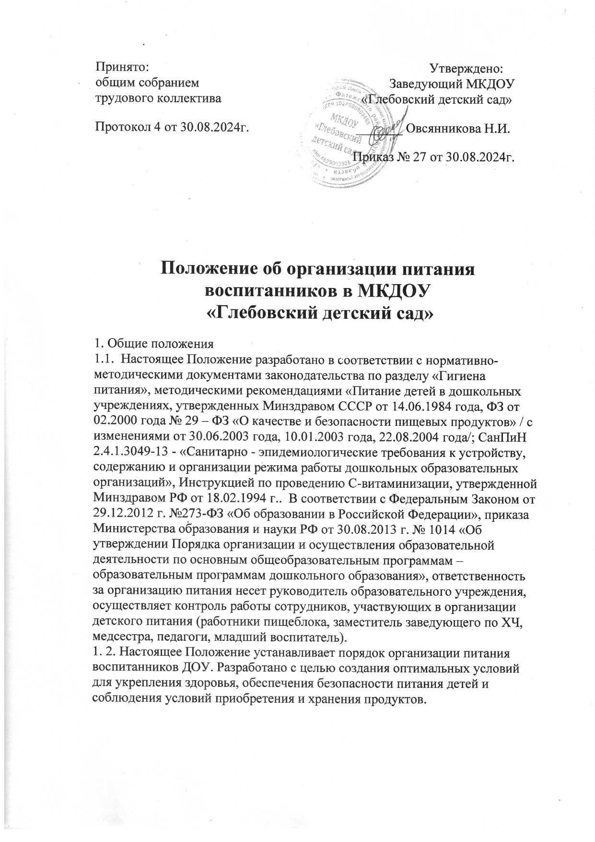

2.Организация питания на пищеблоке

2.1. Воспитанники ДОУ получают гарантированное 4 –х разовое питание со вторым завтраком.

2.2.. Объем пищи и выход блюд должны строго соответствовать возрасту ребенка.

2.3. Питание в ДОУ осуществляется в соответствии с примерным 10-дневным меню, разработанным на основе физиологических потребностей в пищевых веществах и норм питания детей дошкольного возраста и утвержденного заведующим ДОУ.

2.4. На  основе примерного 10-дневного меню ежедневно, на следующий день составляется меню – требование и утверждается заведующим ДОУ.

2.5. Для детей в возрасте от 1 года 6 месяцев до 3 лет и от 3 до 7 лет меню – требование составляется отдельно. При этом учитывается:

- объем блюд для разновозрастной группы;

- нормы физиологических потребностей;

- нормы потерь при холодной и тепловой обработки продуктов;

- выход готовых блюд;

- нормы взаимозаменяемости продуктов при приготовлении блюд;

- данные о химическом составе блюд;

- требования в отношении запрещенных продуктов и блюд, использование которых может стать причиной возникновения желудочно-кишечного заболевания, отравления.

2.6. При наличии детей, имеющих рекомендации по специальному питанию, в меню требование обязательно включают блюда для диетического питания.

2.7. Данные о детях с рекомендациями по диетическому  питанию имеются в группах, на пищеблоке и у медсестры. На основании данных о количестве присутствующих детей с показаниями к диетпитанию, в меню-раскладку вписывают блюда – заменители с учетом их пищевой и энергетической ценности.

2.8. Меню – требование является основным документом для приготовления пищи на пищеблоке.

2.9. Вносить изменения в утвержденное меню – раскладку, без согласования с заведующим ДОУ, запрещается.

2.10.  При необходимости внесения изменения в меню (несвоевременный завоз продуктов, недоброкачественность продукта) медсестрой составляется докладная с указанием причины. На основании докладной заведующий составляет приказ, после чего составляется меню-раскладка и заверяется подписью заведующего. Исправления в меню-раскладке не допускается.

2.11. Для обеспечения преемственности питания родителей информируют об ассортименте питания ребенка, вывешивая меню на раздаче, в приемных групп, с указанием полного наименования блюд, их выхода.

2.12. Медицинский работник обязан присутствовать при закладке основных продуктов в котел и проверять блюда при выходе.

2.13. Объем приготовленной пищи должен соответствовать количеству детей и объему разовых порций.

2.14. Выдавать готовую пищу детям следует только с разрешением бракеражной комиссии в составе повара, медработника, представителя администрации, после снятия ими пробы и записи в бракеражном журнале результатов оценки готовых блюд. При этом в журнале отмечается результат пробы каждого блюда.

2.15. В целях профилактики гиповитаминозов, непосредственно перед раздачей, медицинским работником осуществляется С – витаминизация 3 блюда.

2.16. Выдача пищи на группы осуществляется строго по графику.

3. Организация питания детей в группах

3.1. Работа по организации питания детей в группах осуществляется под руководством воспитателя и заключается:

- в создании безопасных условий при подготовке и во время приема пищи;

- в формировании культурно-гигиенических навыков во время приема пищи.

3.2. Получение пищи на группу осуществляется строго по графику, утвержденному заведующим ДОУ.

3.3. Привлекать детей к получению пищи с пищеблока категорически запрещается.

3.4. Перед раздачей пищи детям младший воспитатель обязан:

- промыть столы горячей водой с мылом;

- тщательно вымыть руки;

- надеть специальную одежду для получения и раздачи пищи;

- проветрить помещение;

- сервировать столы в соответствии с приемом пищи.

3.5. К сервировке столов могут привлекаться дети с 3 лет.

3.6. С целью формирования трудовых навыков и воспитания самостоятельности во время дежурства по столовой воспитателю необходимо сочетать работу дежурных и каждого ребенка (например: салфетницы собирают дежурные, а тарелки за собой убирают дети).

3.7. Во время раздачи пищи категорически запрещается нахождение детей в обеденной зоне.

3.8. Подача блюд и прием пищи в обед осуществляется в следующем порядке:

- во время сервировки столов на столы ставятся тарелки с хлебом;

- разливают 3 блюдо;

- в салатницы, согласно меню, раскладывают салат (порционные овощи);

- подается первое блюдо;

- дети рассаживаются за столы и начинают прием пищи с салата (порционных овощей);

- по мере употребления детьми блюда, младший воспитатель убирает со столов салатники;

- дети приступают к приему первого блюда;

- по окончании, младший воспитатель убирает со столов тарелки из – под первого;

- подается второе блюдо;

- прием пищи заканчивается приемом третьего блюда.

3.9. В группе раннего возраста детей, у которых не сформирован навык самостоятельного приема пищи, докармливают.

4. Порядок учета питания

4.1. Ежедневно медсестра составляет меню-раскладку на следующий день. Меню составляется на основании списков присутствующих детей, которые на следующий день сверяются.

4.2. В случае снижения численности детей, если закладка продуктов для приготовления завтрака произошла, порции отпускаются другим детям, как дополнительное питание, главным образом детям старшего дошкольного и младшего дошкольного возраста в виде увеличения нормы блюда.

4.3. Выдача неиспользованных порций в виде дополнительного питания или увеличения выхода блюд оформляется членами бракеражной комиссии.

4.4. С последующим приемом пищи (обед, полдник) дети, отсутствующие в учреждении снимаются с питания, а продукты, оставшиеся невостребованными, возвращаются на склад по акту. Возврат продуктов, выписанных по меню для приготовления обеда, не производится, если они прошли кулинарную обработку в соответствии с технологией приготовления детского питания:

- мясо, куры, печень, так как перед закладкой, производимой в 7-30 ч., дефростируют (размораживают). Повторной заморозке указанная продукция не подлежит;

- овощи, если они прошли тепловую обработку;

- продукты, у которых срок реализации не позволяет их дальнейшее хранение.

4.5. Возврату подлежат продукты: яйцо, консервация (овощная, фруктовая) сгущенное молоко, кондитерские изделия, масло сливочное, масло растительное, сахар, крупы, макароны, фрукты, овощи.

4.6. Учет продуктов ведется в накопительной ведомости. Записи в ведомости производятся на основании первичных документов в количественном и суммовом выражении. В конце месяца в ведомости подсчитываются итоги.

5.Разграничение компетенции по вопросам организации питания

5.1. Руководитель учреждения создает условия для организации питания детей.

5.2. Руководитель несет персональную ответственность за организацию питания детей в учреждении.

5.3. Распределение обязанностей по организации питания между руководителем, завхозом, медицинским работников, работниками пищеблока, отражается в должностной инструкции.

6. Финансирование расходов на питание детей

6.1. Расчет финансирования расходов на питание детей осуществляется на основании установленных норм питания и физиологических потребностей детей.

6.2. Финансирование расходов на питание осуществляется за счет бюджетных и внебюджетных средств.

6.3. Начисление оплаты за питание производится централизованной бухгалтерией на основании табелей посещаемости, которые заполняют педагоги. Число д\дней по табелям посещаемости должно строго соответствовать числу детей, состоящих на питании в меню-требовании. Бухгалтерия, сверяя данные, осуществляет контроль рационального расходования бюджетных средств.

6.4. Финансовое обеспечение питания отнесено к компетенции заведующего ДОУ, централизованной бухгалтерии.

6.5. Расходы по обеспечению питания воспитанников включаются в оплату родителям.